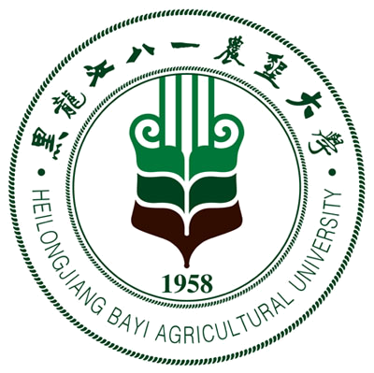 黑龙江八一农垦大学研究生导师简介表
姓 名 | 迟晓星 | 性 别 |  | 女 | 出生年月 |  |  | 1976.11 |  | 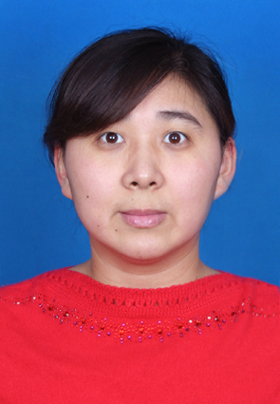照片（电子版2寸）
民 族 | 汉 | 籍 贯 |  | 黑龙江省阿城市 | 政治面貌 |  |  | 中共党员
专业技术职称 | 教授 | 行政职务 |  |  | 导师类别 |  |  | 硕导
招生专业名称 | 食品科学与工程 |  |  |  | 所在学科 |  |  | 食品科学系
研究方向 | 食品营养与安全
研究方向 | 大豆副产物加工利用
所在院部 | 食品学院 |  |  |  |  |  | 邮政编码 |  |  | 163319
电子邮箱 | chixiaoxing@sina.com |  |  |  |  |  | 联系电话 |  |  | 13904898226
教育经历 | 起止年月 |  | 学校名称 |  |  | 院（系）名称 |  |  | 专业名称 |  | 获得学位类别
教育经历 | 1995.9-2000.6 |  | 哈尔滨医科大学 |  |  | 公卫学院 |  |  | 预防医学 |  | 学士学位
教育经历 | 2000.9-2005.6 |  | 哈尔滨医科大学 |  |  | 公卫学院 |  |  | 营养与  食品卫生  （硕博连读） |  | 博士学位
工作经历 | 起止年月 |  | 工作单位 |  |  |  |  |  | 职务/技术职称
工作经历 | 2005.7-2008.8 |  | 黑龙江八一农垦大学食品学院 |  |  |  |  |  | 教师/讲师
工作经历 | 2008.9-2013.8 |  | 黑龙江八一农垦大学食品学院 |  |  |  |  |  | 教师/副教授
 | 2013.9-至今 |  | 黑龙江八一农垦大学食品学院 |  |  |  |  |  | 教师/教授
主要学术  及社会兼职 | 中国营养学会会员、黑龙江省营养学会会员、大庆市营养学会理事
获奖及荣誉 | 1、2006年荣获中国教育部科学技术进步二等奖“大豆皂甙、大豆异黄酮生物学活性研究及产品开发”（第六完成人）  2、2007年黑龙江省科技厅科学技术成果奖“大豆异黄酮生物学活性研究”（第二完成人）  3、2006年中国营养学会科学技术三等奖“大豆异黄酮、皂甙等生物活性的研究”（第五完成人）  4、2007年黑龙江省科技厅科学技术成果奖“牛乳酪蛋白改性及新型婴幼儿配方乳的研究”（第九完成人）  5、2009年《豆胚中生物活性成份的研究、开发、应用》 哈尔滨市科技进步三等奖，参加人。
近五年  主要成果 | 代表性论文（限填第一或通讯作者发表论文）  [1]水酶法提取葵花籽油的研究.中国粮油学报（国家一级学报）  [2] ISO对青年雌性大鼠卵巢、子宫组织中Bcl-2 mRNA和Bax mRNA表达的影响.食品科学（国家一级学报）  [3]大豆异黄酮对青年雌性大鼠的抗氧化作用研究.中国食品学报（国家一级学报）  [4] 金雀异黄素对实验性雌性大鼠高雄激素血症的治疗作用。营养学报（国家一级学报）[5]金雀异黄素对PCOS高雄血症大鼠子宫和卵巢形态学的影响.中国食品学报 (EI收录)  [6] Xiao-xing Chi, Tao Zhang. The effect of soy isoflavone on bone density in north region of climacteric Chinese women. J Clin Biochem Nutr.2013,53(2):102-107. ( SCI检索，IF:2.245)  [7]金雀异黄素对多囊卵巢综合征大鼠卵巢组织中Bcl-2 mRNA及Bax mRNA表达的影响.动物营养学报（国家一级学报）  [8] 迟晓星,张涛,钱丽丽,于开源,张明玉.金雀异黄素对PCOS大鼠卵巢和子宫组织中P450arom mRNA的作用研究.中国食品学报，2014.  著作、教材  - 主编：《大豆生物活性物质功效及安全性评价》迟晓星，王颖，何淑平。东北林业大学出版社，总字数280千字， 2013年5月。  国家实用新型专利：  1、大鼠连续采血器 ZL 201220564890.5 , 2013.3.27  - 大鼠安全灌胃装置 ZL201220564891.X，2013.3.27  3、一种食品卫生快速检测盒 ZL201220564889.2, 2013.3.27
近五年已完成  科研项目 | 1、大豆异黄酮对青年雌性大鼠的抗衰老作用及安全性研究  黑龙江省青年科学技术基金(QC08C42)，2008.10-2010.5，3万元，主持人  2、大豆异黄酮抗氧化作用及安全性研究 （校启B2005-13）2006.3-2008.12  黑龙江八一农垦大学引进人才博士启动基金 6万元 主持人
在研科研项目 | 1、GEN对PCOS大鼠高雄血症的调控作用，国家自然科学基金青年基金（81102136），2012.1-2014.12，20万元，主持人  2、金雀异黄素对PCOS高雄激素血症大鼠的作用研究，黑龙江省高校青年学术骨干项目（1252G040），2012.06-2015.06，4万元，主持人

